Уважаемые жители г. Москвы!

Настоящим информируем вас, что 10 мая 2016 года Акционерный коммерческий банк «Банк Москвы» (ОАО) был реорганизован в форме присоединения к Банку ВТБ (ПАО).
В связи с этим с 10 мая 2016 года Банк ВТБ стал финансовым оператором по организации расчетов населения за жилищно-коммунальные услуги на основании Единого платежного документа (ЕПД) в г. Москве.
В части выполнения Банком ВТБ функций по обработке ЕПД заблаговременно были проработаны все технические и юридические вопросы, чтобы каждый плательщик мог и дальше оплачивать ЕПД привычным для себя способом - по бумажной квитанции, в терминале или банкомате, в интернет-банке, по «автоплатежу» и т.д.
Просим Вас обратить внимание, что с июня 2016 года в Едином платежном документе будут указаны реквизиты филиала «Центральный» Банка ВТБ, а не Банка Москвы, как раньше:
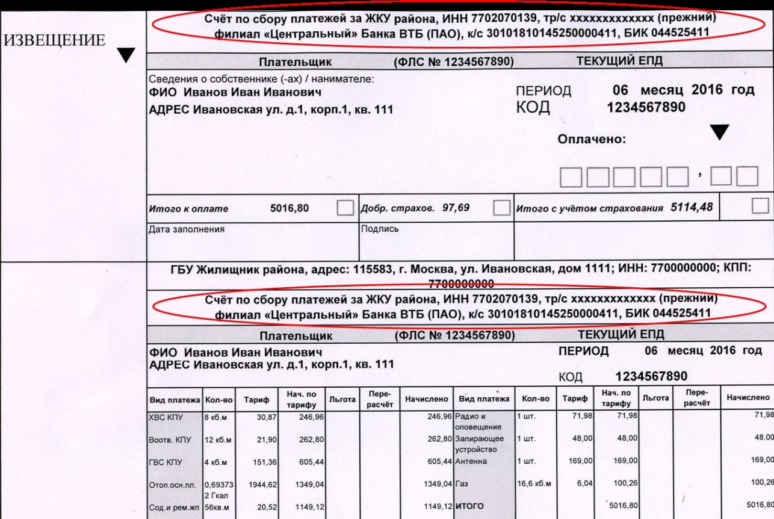
Независимо от указанных в ЕПД реквизитов банка – ОАО «Банк Москвы» или Филиал «Центральный» Банка ВТБ (ПАО) (с июня 2016 года) – все отделения и сервисы Сбербанка и других банков и агентов по приему платежей за ЖКУ обеспечивают с 10 мая 2016 г. прием платежей на основании предоставленных ЕПД и осуществляют перевод средств на реквизиты филиала «Центральный» Банка ВТБ (ПАО).
ЕПД с реквизитами Банка Москвы будут приниматься к оплате через отделения и сервисы банков и агентов по приему платежей за ЖКУ до 10 ноября 2016 года без ограничений, а после этой даты ЕПД со старыми реквизитами можно будет оплатить только в следующих организациях:
- ПАО Сбербанк
- «ВТБ 24» (ПАО)
- УФПС по г. Москве-филиал ФГУП «Почта России»
- УФСП Московской области-филиал ФГУП «Почта России»
- Банк «Возрождение» (ПАО)
- ПАО «Мособлбанк»
- ПАО «Банк Уралсиб»
- АКБ «Военно-Промышленный банк» (ЗАО)
- КИВИ Банк (АО)
- ООО НКО «Рапида»
- АО НКО «Москлирингцентр»
- АКБ «ФИНАРС Банк» (ЗАО)
- НКО АО Лидер
- КБ «Русский Торговый Банк» (ООО)
- НКО Красноярский Краевой Расчетный Центр
- ОАО «Консервативный коммерческий банк»
- ООО КБ «Платина»
- АО «Банк Воронеж»
- НКО «Монета.ру»
- АКБ «Интеркоопбанк» (ПАО)
- «СДМ банк» (ПАО)

Все Банки и агенты по приему платежей за ЖКУ уведомлены о состоявшейся реорганизации Банка Москвы и переходе функций финансового оператора по организации расчетов населения за ЖКУ к Банку ВТБ.

